Λειτουργισμός.
Η θεώρηση που μελετά τον ρόλο/λειτουργία που έχουν τα στοιχεία μιας δομής.
Σχέση λειτουργίας και δομής. Υπάρχει δομή γτ υπάρχουν μονάδες με κανόνες συναρμολόγησης και όχι σύνδεση με οποιαδήποτε σειρά. Υπάρχει δομή γτ υπάρχει επιλογή στη διευθέτηση των μονάδων μιας κατασκευής/ ή της γλώσσας. Κριτήριο της επιλογής η λειτουργία. Πχ. σε ένα τραπέζι αυτό που χαρακτηρίζει τα πόδια του δεν είναι το υλικό ή η μορφή τους αλλά η λειτουργία τους να κρατάνε το βάρος μιας επίπεδης επιφάνειας. Οι μονάδες μιας κατασκευής διαφοροποιούνται με βάση τη λειτουργία τους που για τη γλώσσα είναι η επικοινωνία. Διαφορετικό υλικό ή στυλ τραπεζιού παραπέμπει στην αισθητική λειτουργία που δεν είναι όμως η κυρίαρχη. Τα στοιχεία που μεταφέρουν πληροφορίες/ επιτελούν λειτουργίες είναι διακριτά.
Λειτουργικές Σχολές: Παρισίων, Πράγας, Λονδίνου
Σχολή Παρισίων/Martinet, A.
Βασικές αρχές της σχολής των Παρισίων (αντιμεταβολή, καθοριστικότητα, δυναμική συγχρονία, διπλή άρθρωση)
Αντιμεταβολή: διαδικασία αντίστοιχη της υποκατάστασης με την οποία επισημαίνουμε τα στοιχεία που αν μπουν σε ίδιο περιβάλλον επιφέρουν αλλαγή στη σημασία/ είναι διακριτά
Αρχή καθοριστικότητας: Ο οδηγός/θεώρηση που συμβάλλει στην επιλογή των διακριτών χαρακτηριστικών, αυτών που θα διερευνήσει ο γλωσσολόγος. Για τη γλώσσα ο οδηγός αυτός είναι η επικοινωνία
Διπλή άρθρωση: ο αυτόχθων ομιλητής διακρίνει πρώτα μονήματα στην αλυσίδα του λόγου και μετά φωνήματα. Αντίθετη η πορεία του γλωσσολόγου. Τα μονήματα ως μονάδες της α΄ άρθρωσης έχουν νόημα και φωνητική μορφή. Δεν αναλύονται σε περαιτέρω μονάδες με νόημα. Το σύνολο «κεφάλι» έχει ένα νόημα που δεν προκύπτει από το άθροισμα των σημασιών των τμημάτων κε-φά-λι.
Η φωνητική μορφή όμως μπορεί να αναλυθεί σε διαδοχικές μονάδες η κάθε μια εκ των οποίων έχει διακριτική λειτουργία. Πχ διακρίνουμε το /kefali / από το / kefati/
Έμφαση στη δυναμική συγχρονία
Φάσεις της εργασίας του γλωσσολόγου (Ανάλυση-Παρουσίαση )
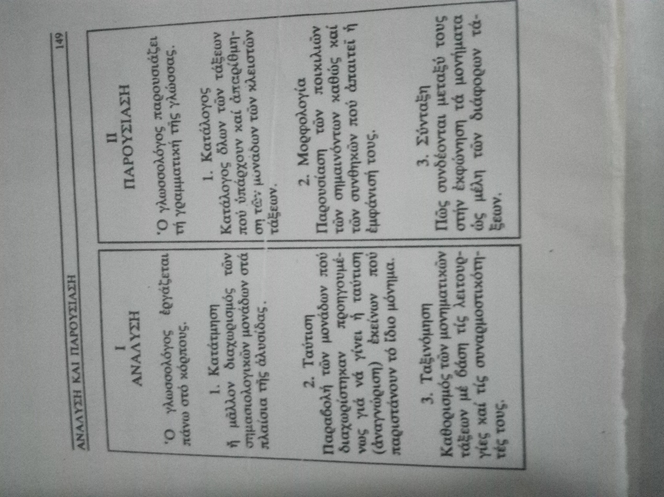

Στην κατάτμηση ισχύει ο κανόνας: ένα μόνημα αντιστοιχεί σε μια επιλογή του ομιλητή. Διαφορά με κατάτμηση και μόρφημα του Αμερικάνικου Δομισμού. Σιδηρόδρομος : 2 μονήματα στον Μartinet/ 3 στον Αμερ. Δομισμό. Επιλογή μια φορά του γένους ή του αριθμού σε περιπτώσεις συμφωνίας με άλλους όρους
Υπάρχουν όμως μονήματα που δεν μπορούμε να τα ταυτίσουμε ως διακριτά τεμάχια. Είναι αμαλγάματα. Π.χ. των μητέρ-ων/ rosar-um. Στην κατάληξη συνυπάρχουν τα μονήματα: γένος, πτώση και αριθμός και δεν μπορούν να ξεχωριστούν. Πρόκειται για παραβίαση της απόλυτης γραμμικότητας των στοιχείων της α΄ άρθρωσης.
Σύνταξη: εξετάζονται οι συναρμοστικότητες των μονάδων. Συμβάλλει στην ανασύσταση της εμπειρίας

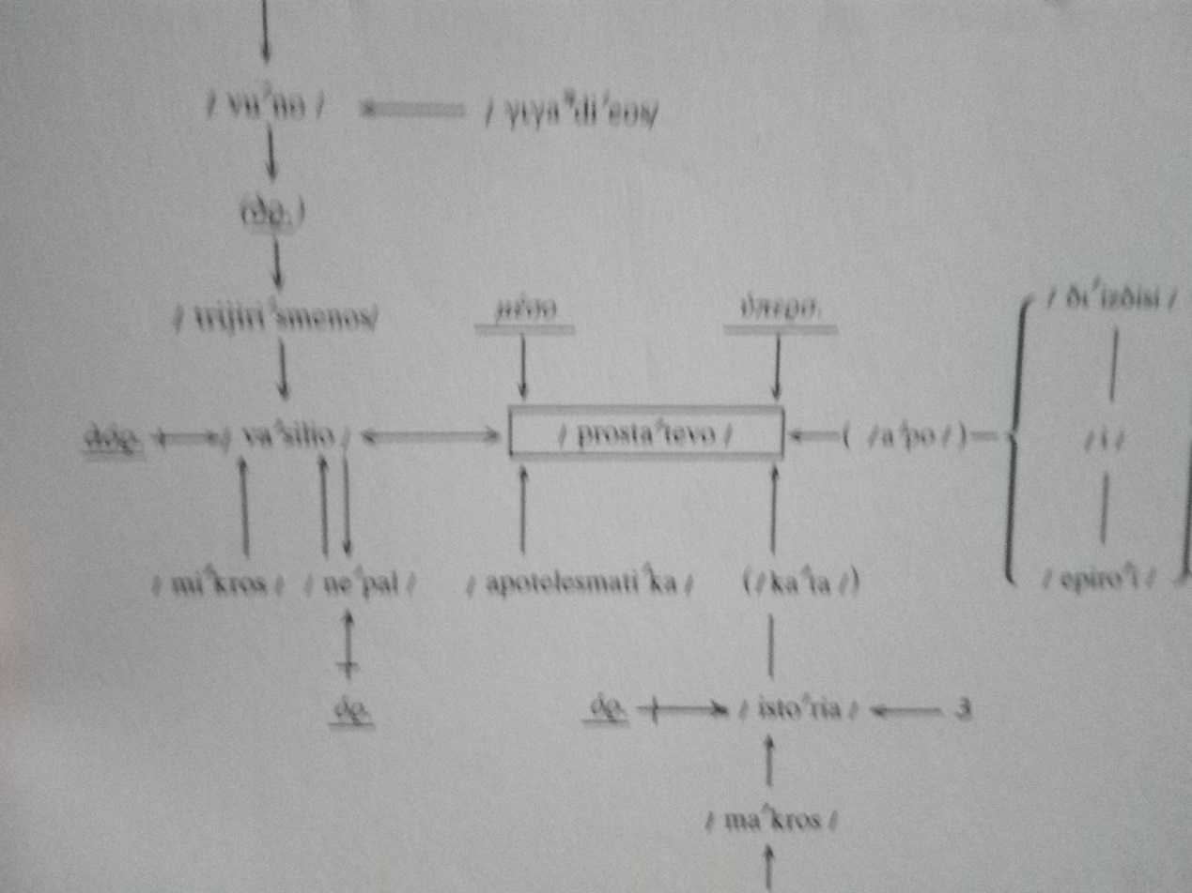
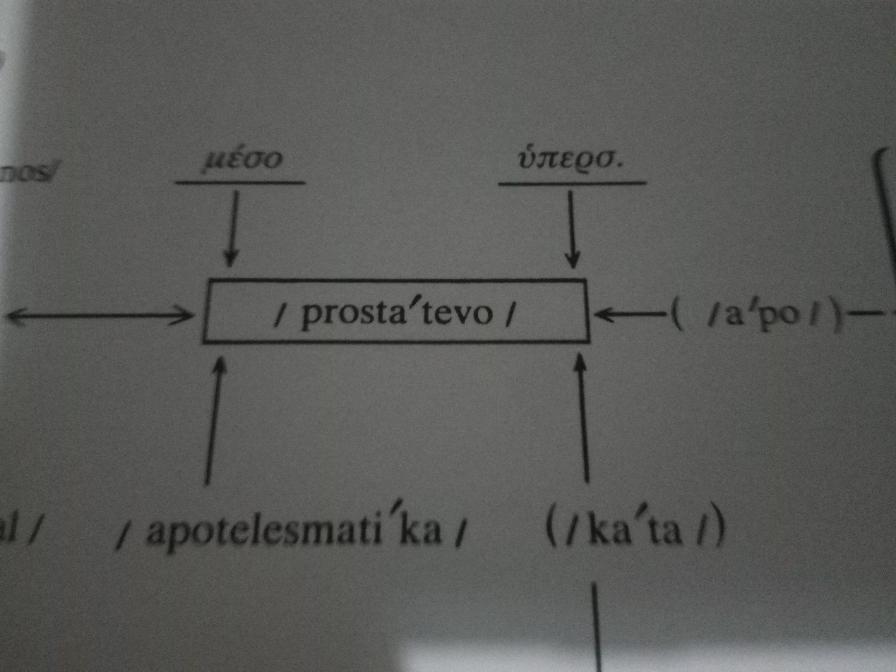

Βασική προϋπόθεση ότι το παν είναι οι σχέσεις των στοιχείων της γλώσσας που ρυθμίζουν τη λειτουργία της. Εντοπίζονται 3 λειτουργικοί τρόποι/τύποι διευθετήσεων των μονάδων στην αλυσίδα του λόγου:
- μονήματα και συντάγματα αυτόνομα. Η λειτουργία τους καθορίζεται αυτόνομα και αυτόματα από αυτόματα λόγω του ειδικού σημασιολογικού περιεχομένου τους (π.χ. επιρρήματα)
- μονήματα και συντάγματα μη αυτόνομα ή εξαρτημένα. Η λειτουργία τους καθορίζεται από τη θέση που καταλαμβάνουν μέσα στην πρόταση. ( το παιδί βλέπει το σκυλί/το σκυλί βλέπει το παιδί)
- μονήματα λειτουργικά. Η λειτουργία τους είναι η σύνδεση άλλων στοιχείων (π.χ. προθέσεις, σύνδεσμοι/μιλάει με τον αδερφό του)
- μονήματα κατηγορηματικά. Είναι ο πυρήνας του εκφωνήματος. Χωρίς αυτά καταρρέει όλο το εκφώνημα. Το μόνο ανεξάρτητο στοιχείο μέσα στην πρόταση.
Είναι το σύνταγμα που αποτελείται από το υποκείμενο/ενεργοποιητή και το καθαυτό κατηγόρημα/ρήμα. Μπορεί και να είναι ένα μόνο μόνημα (π.χ. Εδώ./ Ευχαριστώ!./ Καταπληκτικό./ Τραγούδα)

Διαχρονική Φωνολογία Martinet
«Οικονομία των φωνητικών μεταβολών. Πραγματεία περί της Διαχρονικής Φωνολογίας» (1955)
Δύο βασικές αρχές:
- Αρχή της οικονομίας Zipf /συνταγματική -παραδειγματική (Bendix /ma machine a laver)
- Αρχή της φωνολογικής πληρότητας

i u
o
e a

Βιβλιογραφία
Martinet, Α. 1985. Θέματα λειτουργικής σύνταξης. Αθήνα: Νεφέλη (σ.σ. 43-48, 55-58, 145-156)
Martinet, Α. Στοιχεία γενικής Γλωσσολογίας (μτφ. Χαραλαμπόπουλος, Α.) Θεσσαλονίκη (κεφ. 1.4, 1.8., 1.19., 2.6, 4.2, 6.5., 6.6)
Mounin, G. 1984. Κλειδιά για τη Γλωσσολογία (μτφ. Αναστασιάδη-Συμεωνίδη, Α.) Αθήνα.( σ.σ. 60-64, 89-93, 129-136)

